**Муниципальное бюджетное дошкольное образовательное учреждение детский сад №64 «Искорка» Старооскольского городского округа**

**План-конспект итогового мероприятия по пожарной безопасности в старшей группе**

**«Готовимся стать пожарными»**

**Воспитатели**

**МБДОУ ДС №64 «Искорка»**

**Кривошеева Т.А.,**

**Мортина С.А.**

**Старый Оскол**

**2024 г.**

**Пояснительная записка**

Образовательная деятельность современного детского сада должна быть ориентирована на развитие интересов детей, их любознательности и познавательной мотивации, а так же формирование основ безопасности.

Использование данного материала позволит воспитателям ознакомить детей с основами пожарной безопасности, правилам поведения при пожаре в игровой форме, а также закрепить знания по пожарной безопасности и мерам предосторожности при обращении с огнем.

Материалы предназначены для детей старшего дошкольного возраста. Подборка образовательных игровых ситуаций и дидактических игр характеризуются доступностью, многофункциональностью и наглядностью. Материалы могут использовать педагоги дошкольных организаций.

**Цель:** закрепить знания детей о пожарной безопасности, а также о профессии пожарных.

**Задачи:**

**Образовательные:**

- закрепить знания детей о правилах пожарной безопасности;

- закрепить правила поведения при возникновении пожара;

- формировать практические навыки действий в случае пожара;

- совершенствовать умение делать элементарные выводы.

**Развивающие:**

- развивать умение пользоваться полученными знаниями при возникновении необходимой ситуации;

- развивать выразительность и последовательность в речи;

- развивать логическое мышление, сообразительность, ловкость.

**Воспитательные:**

- повышать чувство ответственности за совершаемые действия, содействовать в формировании дисциплины, чувства долга;

- воспитывать самостоятельность при анализе различных действий и поступков.

- воспитывать желание соблюдать всегда и везде правила пожарной безопасности.

**Виды деятельности:** познавательная, коммуникативная, речевая, физическая.

**Форма организации:** групповая.

**Оборудование:** Дидактические игры:«Пожарный щит», «Составь алгоритм поведения при пожаре», игра «Выбери подручные средства при тушении пожара», карточки с ситуациями возникновения пожара в лесу, мольберты, 2 тряпочных шланга, медали «Отличный пожарный».

**Предварительная работа:**

- рассматривание плакатов по пожарной безопасности; - просмотр презентации «Не играй с огнём!»; - дидактические игры по пожарной безопасности; - чтение художественной литературы и загадывание загадок по теме; - просмотр мультфильмов по теме.

**План-конспект итогового мероприятия по пожарной безопасности**

**Организационный момент.**

**Воспитатель:**

**-** Ребята,мы много говорили с вами о правилах безопасного поведения при пожарах и как не допустить опасные ситуации, связанные с возникновением пожаров. Сегодня, вы попробуете себя в роли пожарников. Это сложная и ответственная профессия, но я думаю, что вы справитесь! Итак, прежде чем начать осваивать профессию пожарника, нужно сделать разминку.

**Разминка «Пожарные»**

Мы пожарные лихие, все ребята удалые (маршируют на месте)

Вверх по лестнице крутой заберемся мы с тобой, (поднимают ноги высоко, руками «цепляются»)

Эх, поборемся с огнем – рубим стену топором, (руки в замок, наклоны вниз)

Раз – два, раз – два, быстро в шланг течет вода, (круговые движения руками)

Раз, раз, раз и огонь погас! (прыжки с хлопками)

**Воспитатель:**

- Молодцы ребята! А теперь, приступим к первому заданию!

1. **Игровая ситуация «Пожарный щит»**

- Ребята, вы уже видели, что в нашем детском саду есть пожарный щит, оснащенный предметами для тушения пожаров. Давайте проверим, все ли предметы есть у нас. Ваша задача выбрать нужный предмет на столе и прикрепить его на пожарный щит. Будте внимательны!

(*проводится дидактическая игра* ***«Пожарный щит»*)**

**Воспитатель:**

**-** Молодцы! Вы отлично справились с этим заданием. Скажите, на чем выезжают пожарники на вызов? Правильно, на пожарной машине. Давайте, мы разделимся на две команды и постоим пожарные машины.

(*дети стоят из стульев машину*)

- Ребята, мне кажется, наши машины должны быть оснащены предметами, необходимыми для тушения пожаров. Возьмите необходимые предметы.

(*дети берут макеты лестниц, шланг из ткани и мигалку*, *размещают на машине)*

**2. Эстафета «Кто быстрее скрутит шланг»**

*-* А теперь ребята, вам нужно потренироваться разматывать и скручивать шланг для воды. Пожарник должен выполнять все действия быстро и четко! Команды постройтесь в колонны, рассчитайтесь на первый, второй. Первые номера будут разматывать шланг, а вторые его заматывать. Ваши действия должны быть четкими и слаженными. Даем команду, и начали!

(*проводиться эстафета* ***«Кто быстрее скрутит шланг»)***

**Воспитатель:**

- Молодцы ребята! И с этим заданием вы справились! А теперь, как настоящие пожарники, вы должны проинструктировать как нужно вести себя во время пожара, чтобы пожарным было легче оказать помощь пострадавшим.

**3. Дидактическая игра «Составь алгоритм поведения при пожаре»**

**-** Ваша задача составить алгоритм поведения при пожаре. У каждой команды есть набор карточек. Выложите карточки в правильной последовательности.

- Объясните свой выбор.

(*дети дают комментарии по карточкам*)

**Воспитатель:**

- Вы снова справились! Так держать! Ребята, вы знаете, что пожары могут возникнуть не только в домах, но и в лесу. Давайте вспомним, какие ситуации могут повлиять на возникновение пожара в лесу.

**4. Круглый стол «Назови причину возникновения пожара в лесу»**

(*дети садятся полукругом.* *На мольберте размещены картинки возникновения пожара в лесу и дети дают комментарии*)

**Воспитатель:**

- Я согласна с вами, перечисленные вами причины, действительно могут вызвать пожар в лесу. Давайте снова поделимся на команды. Следующее задание такое! Первая команда выбирает карточки с подручными средствами, которые могут помочь в тушении пожара в лесу и размещает на их на свой мольберт. Вторая команда выбирает карточки с подручными средствами, которые могут помочь в тушении пожара в помещении и размещает на их на свой мольберт.

**5. Дидактическая игра «Выбери подручные средства при тушении пожара»**

(*на столе разложены предметы: огнетушитель, одеяло, песок, вода, игрушки, ветки, ведро, лопата, бумага, полотенце, земля в цветочном горшке, книги)*

- Прокоментируйте свой выбор. Молодцы!

**Итог мероприятия**

**Воспитатель:**

- Ребята, вы большие молодцы! Сегодня вы проявили себя, как отважные, ловкие, знающие о профессии пожарного. Я вижу, что в будущем многие из вас могут стать настоящими пожарными.

Давайте, поаплодируем друг другу! Каждая команда себя проявила наилучшем образом и я бы хотела вручить вам, ребята медали «Отличный пожарный».

**Рефлексия**

**Воспитатель:** Давайте, поаплодируем друг другу! Каждая команда себя проявила наилучшим образом, и я бы хотела вручить вам, ребята медали «Отличный пожарный».

**-** Ребята, а что вам сегодня понравилось больше всего?

*(ответы детей)*

**Приложения**

1. **Дидактическая игра «Пожарный щит»**

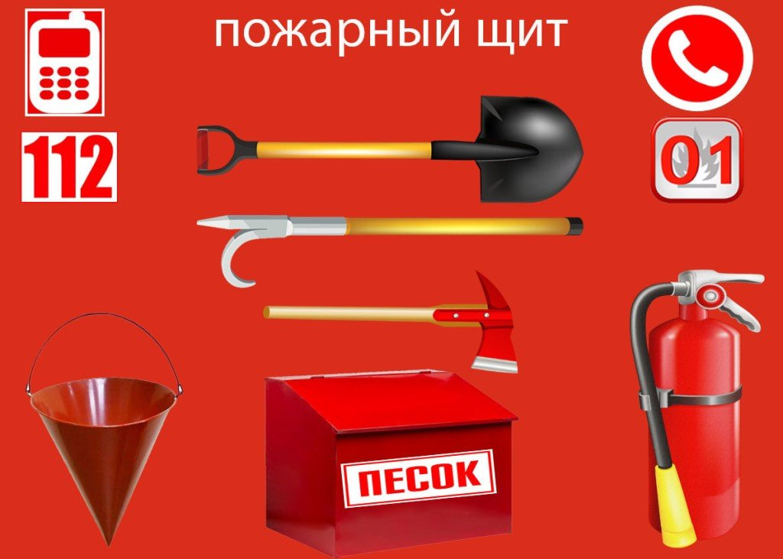

**Цель:** закрепить знания детей о пожарной безопасности.

**Задачи:**

- закрепить знания детей о пожарном щите, его предназначении;

- формировать умение выбирать нужные предметы.

**Ход игры:**

Предложить детям выбрать нужный предмет (разрезной материал) и прикрепить его на пожарный щит (плакат). Объяснить предназначение выбранного предмета.

**Перечень дидактического материала:**

1. Плакат «Пожарный щит»
2. Лом
3. Пожарный шланг
4. Топор
5. Ящик с песком
6. Лопата совковая
7. Багор
8. Огнетушитель
9. Табличка с номерами телефона
10. Пожарное ведро
11. Детский набор для игры в песочнице
12. Ведерко детское
13. Лопатка детская

Материалы к игре «Пожарный щит»

Плакат



Картинки (разрезной материал)

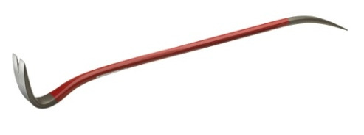 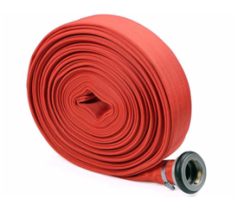 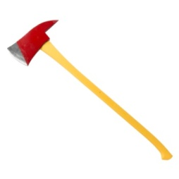 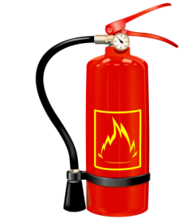

  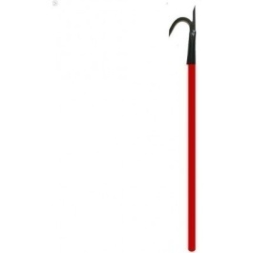  

  

1. **Дидактическая игра «Составь алгоритм поведения при пожаре»**

**Цель:** закрепить правила поведения при пожаре.

**Задачи:**

- закрепить знания по пожарной безопасности и мерам предосторожности при обращении с огнем;

- научить детей правилам поведения при пожаре.

**Ход игры:**

Предложить детям составить алгоритм поведения при пожаре с помощью схем-картинок, а также объяснить свой выбор.

**Перечень дидактического материала (схемы-картинки):**

1. При пожаре звонить 01 или 112
2. При пожаре закрыть все окна
3. При пожаре не прячься
4. Покинь помещение через дверь
5. При пожаре пользуйся лестницей, а не лифтом
6. Позови пожарных на помощь
7. Если дверь заблокированна пожаром, закрой лицо тканью
8. Выйди на балкон и позови на помощь
9. Дождись помощи пожарных

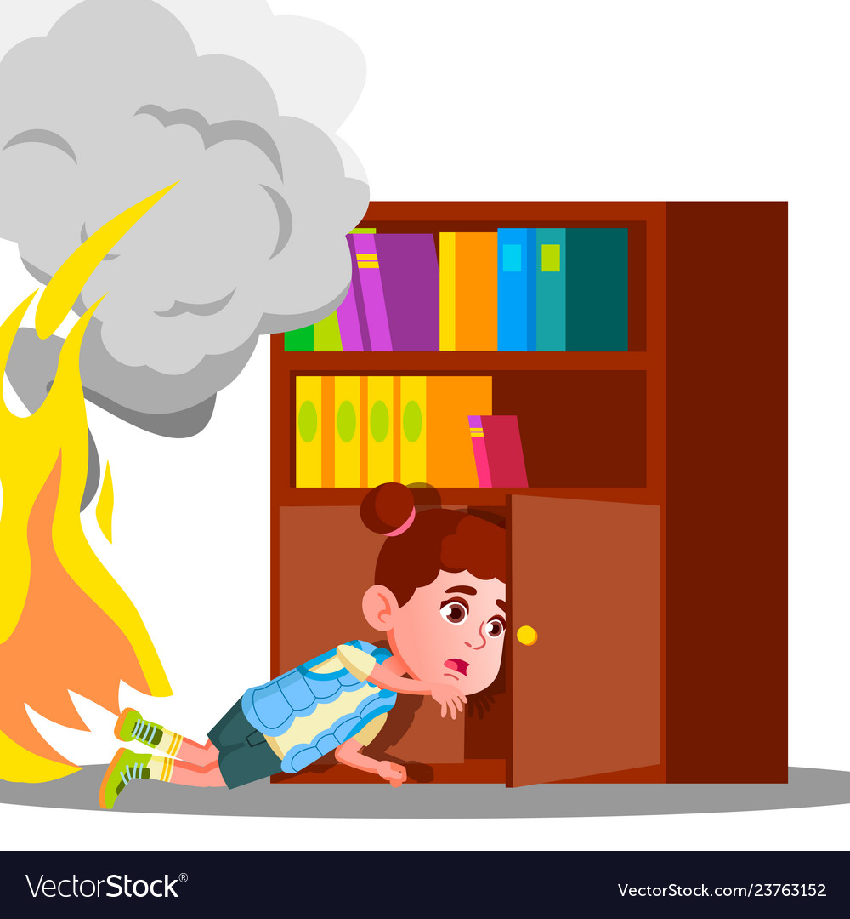

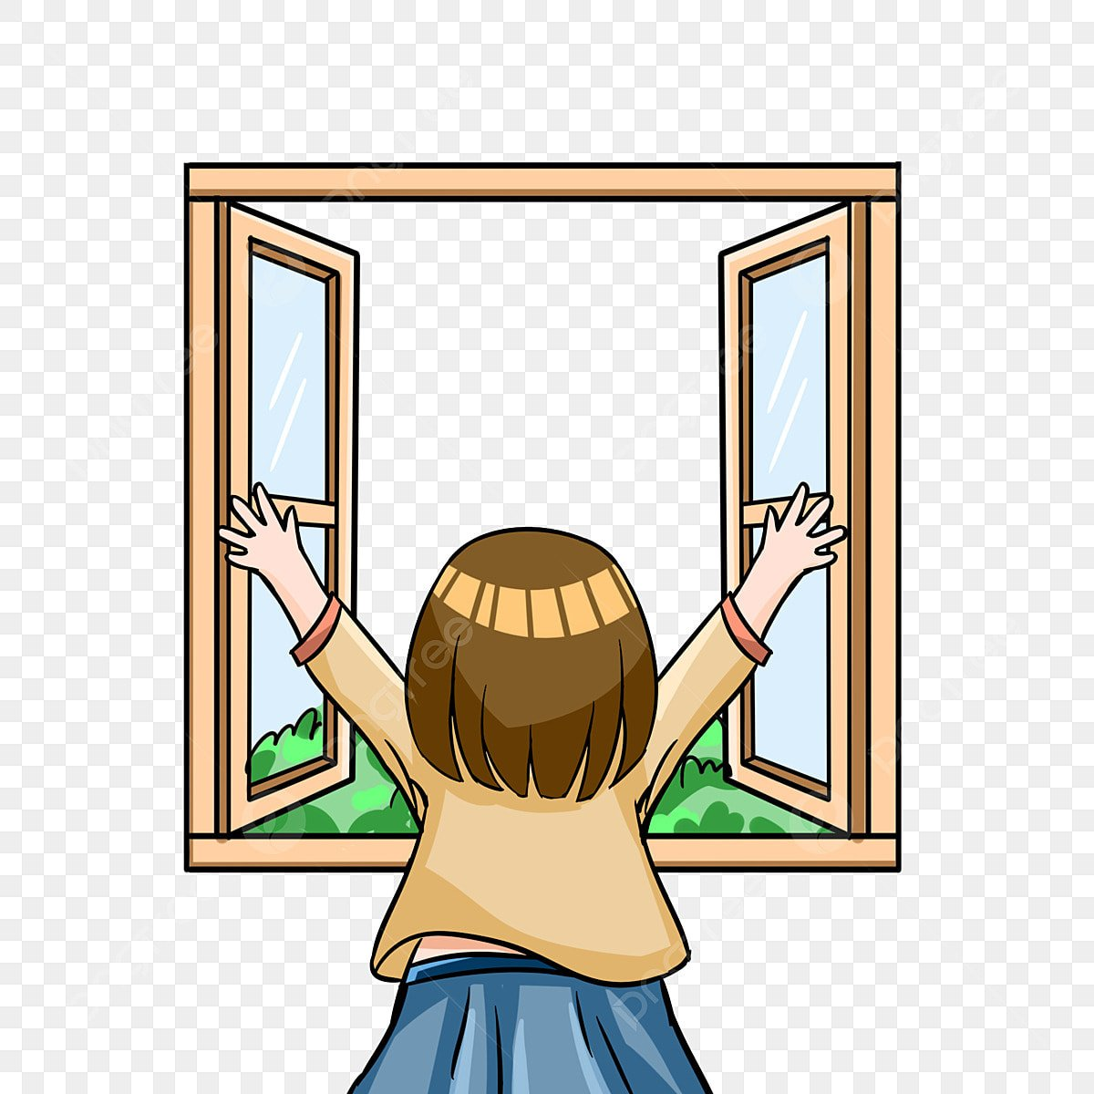

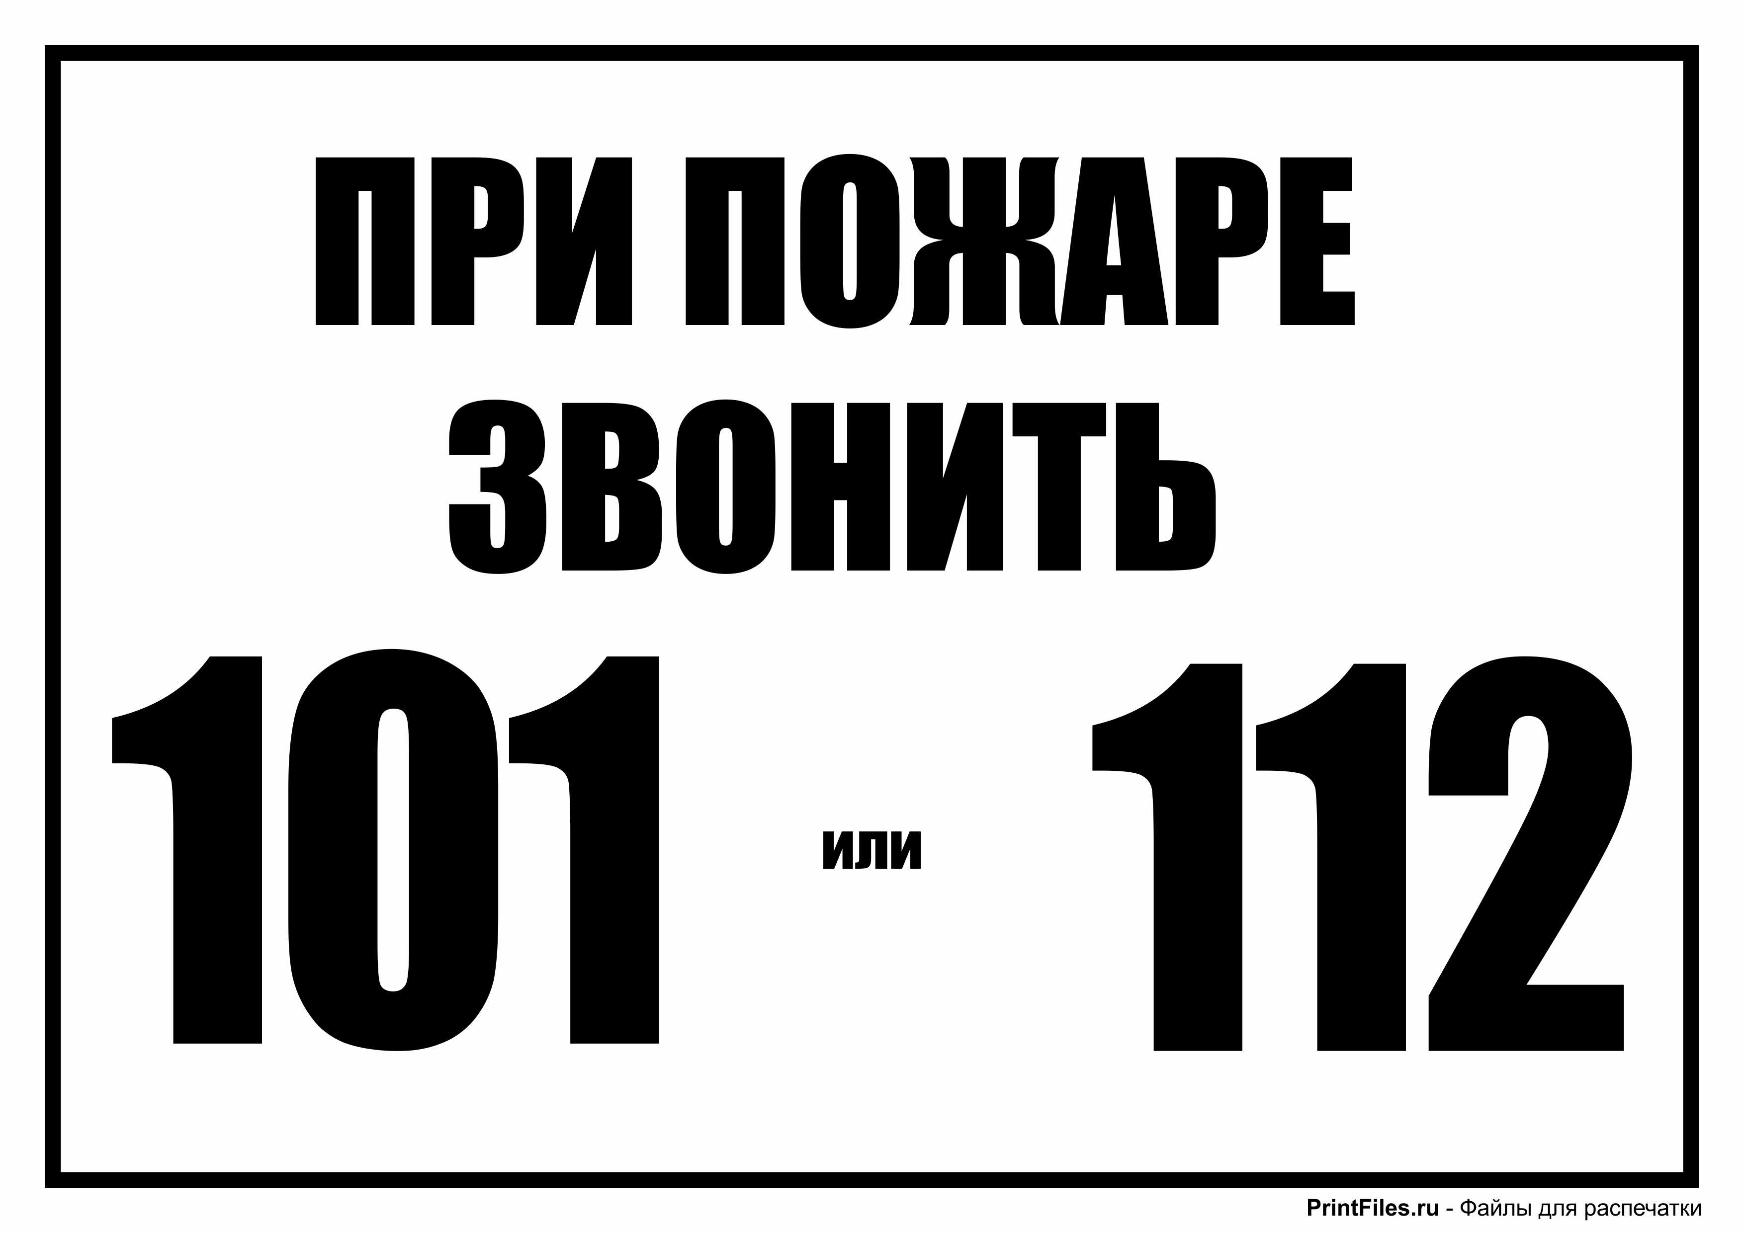

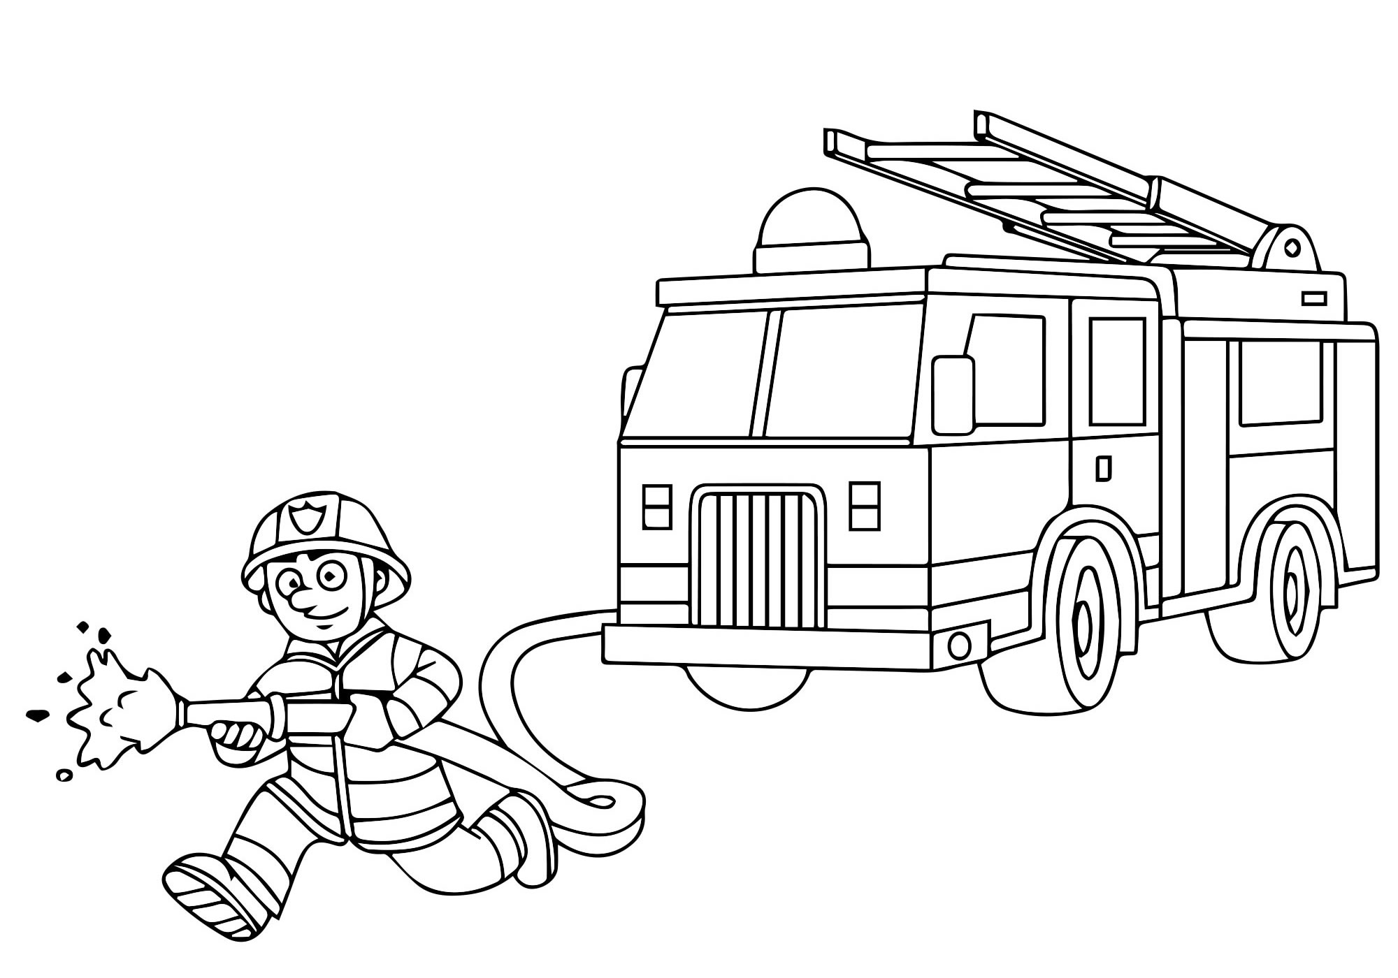

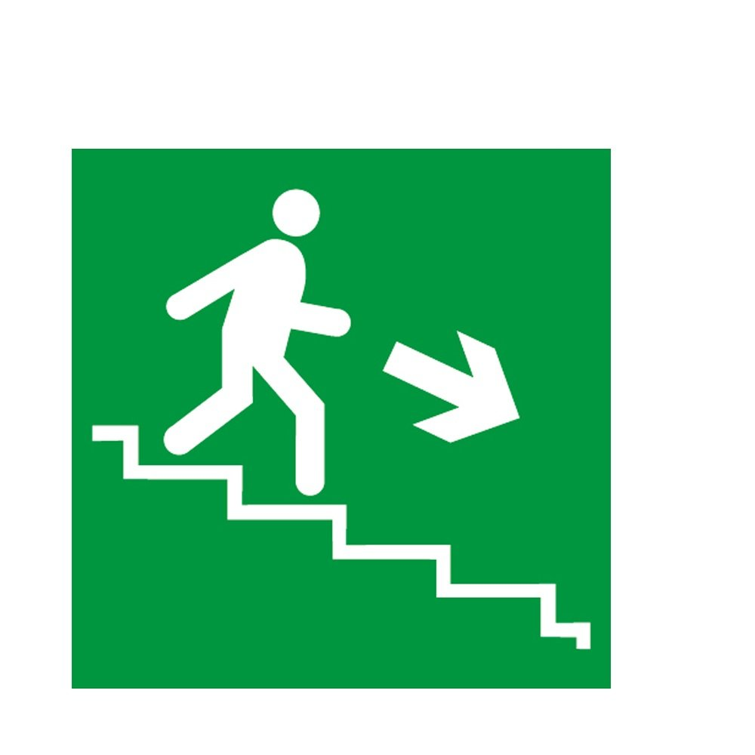

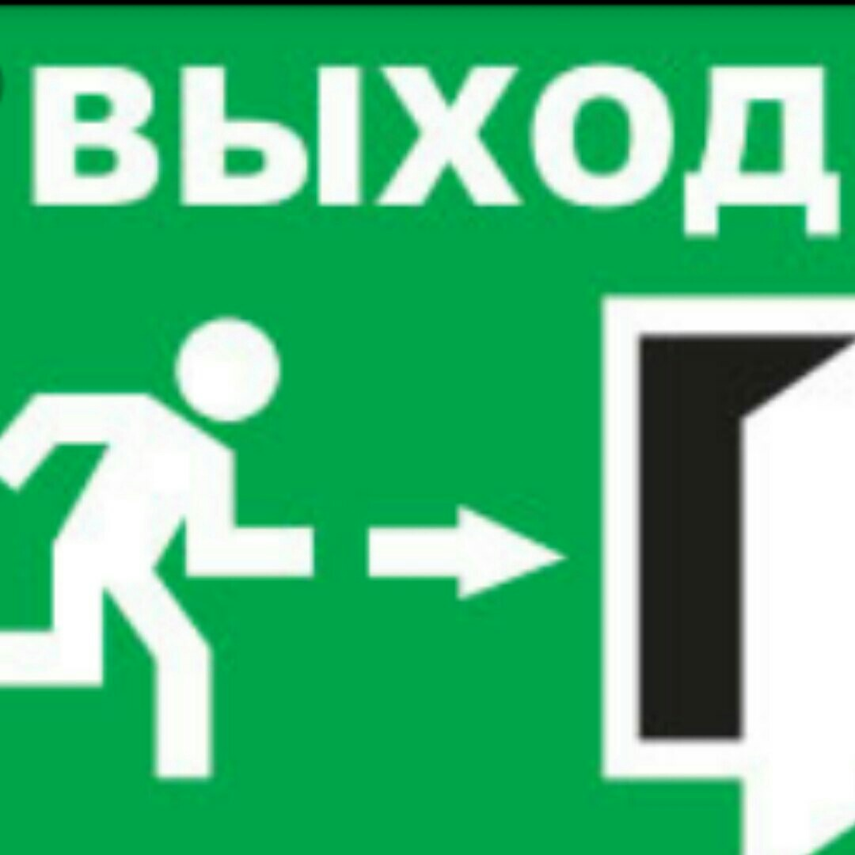

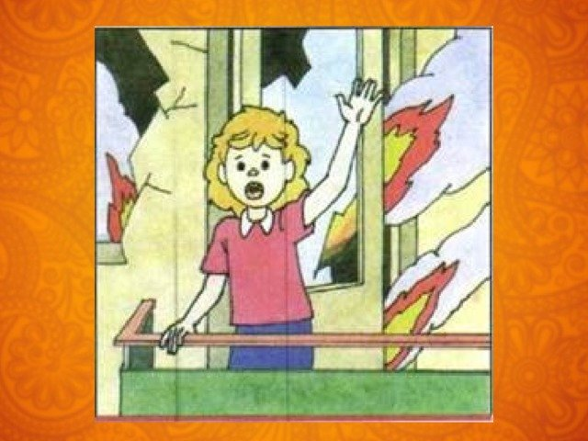

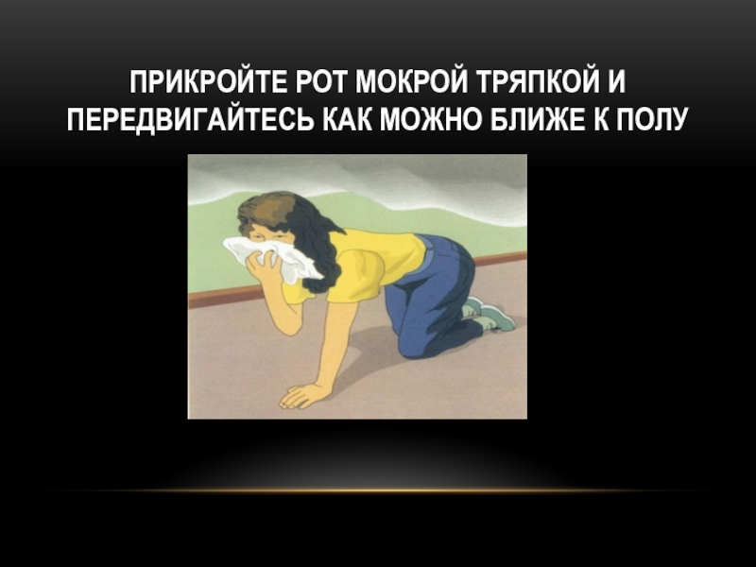

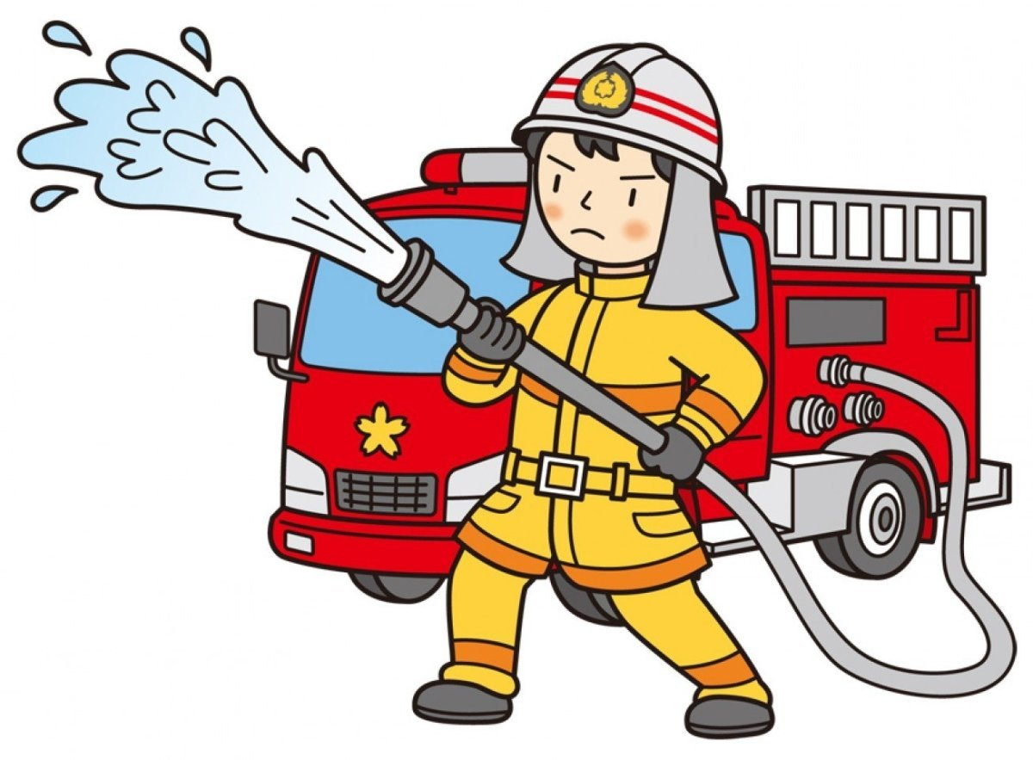

**Литература**

1. Авдеева Н. Н., Безопасность : Учебное пособие по основам безопасности жизнедеятельности детей старшего дошкольного возраста / Авдеева Н. Н., Князева О. Л., Стеркина Р. Б. / – СПб. : «ДЕТСТВО-ПРЕСС», 2002.

2. Алешина Н. В. Ознакомление дошкольников с окружающим и социальной действительностью / Н. В. Алёшина. М. : ЦГЛ, 2005.

3. Белая К. Ю., Как обеспечить безопасность дошкольников. Книга для воспитателей детского сада /К. Ю. Белая, В. Н. Зимонина, 2004.